一IDEA如何添加jar包

IDEA如何打可运行的jar包

1.首先，打开Intellij IDEA软件。点击 File，选择 Project Structure。
快捷键：ctrl + Alt + Shift + s。
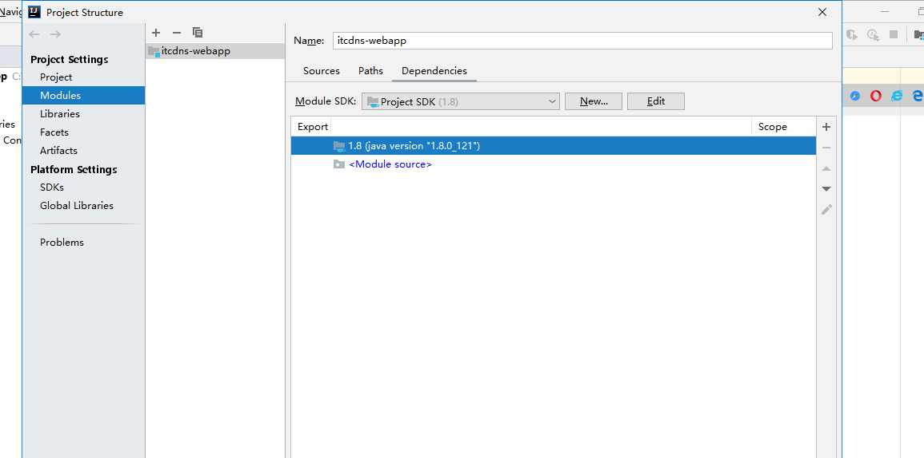
2.弹出 Project Structure 窗口，点击 Modules，然后选择 Dependencies。
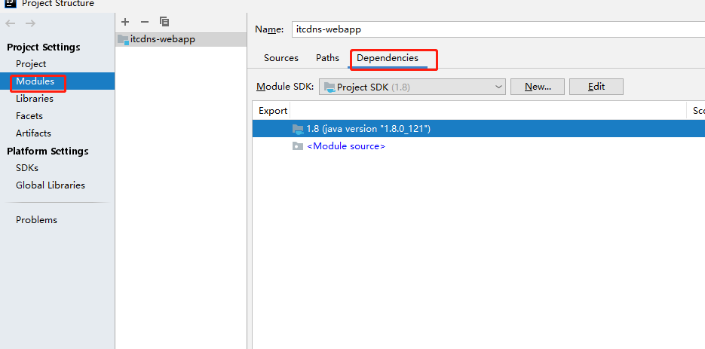
3.点击如图“+”图标，选择 JARs or directories。
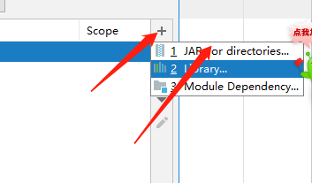
4.在弹出的窗口中找到jar包所在位置。选择要添加的jar包（按住shift可多选），点击ok。
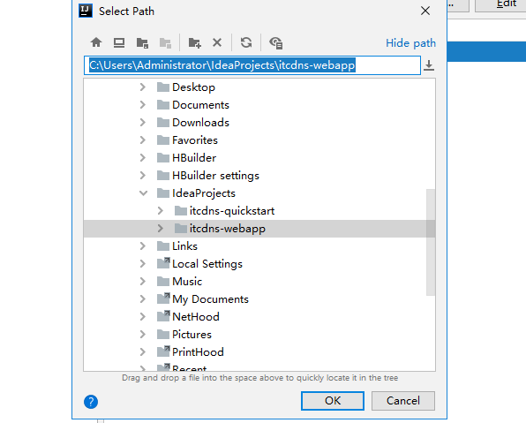
5. 回到Project Structure窗口，直接点击ok，apply。 External libraries下已经存在我们刚添加的jar包。jar包添加成功。
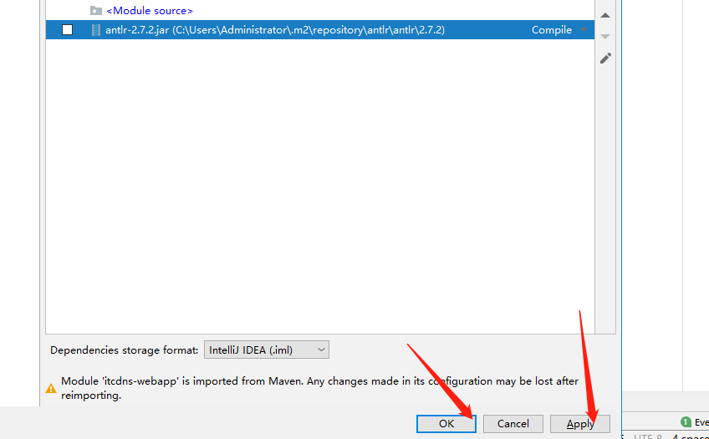

2.IDEA如何打可运行的jar包
版权
首先可运行的jar其实里面放的就是编译器编译后的class文件，一般都是借助不同的工具来，现在就来说说IDEA是怎样打jar包的，首先打开项目的Structure：
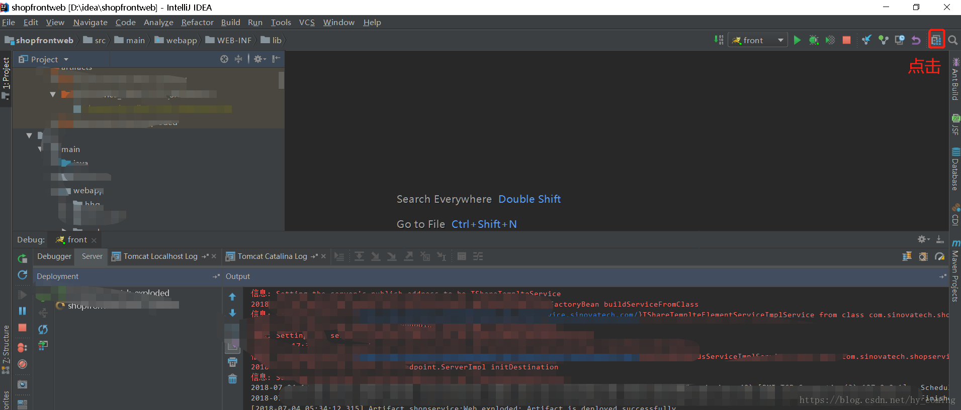
点击Artifacts下面的加号，添加JAR->Empty
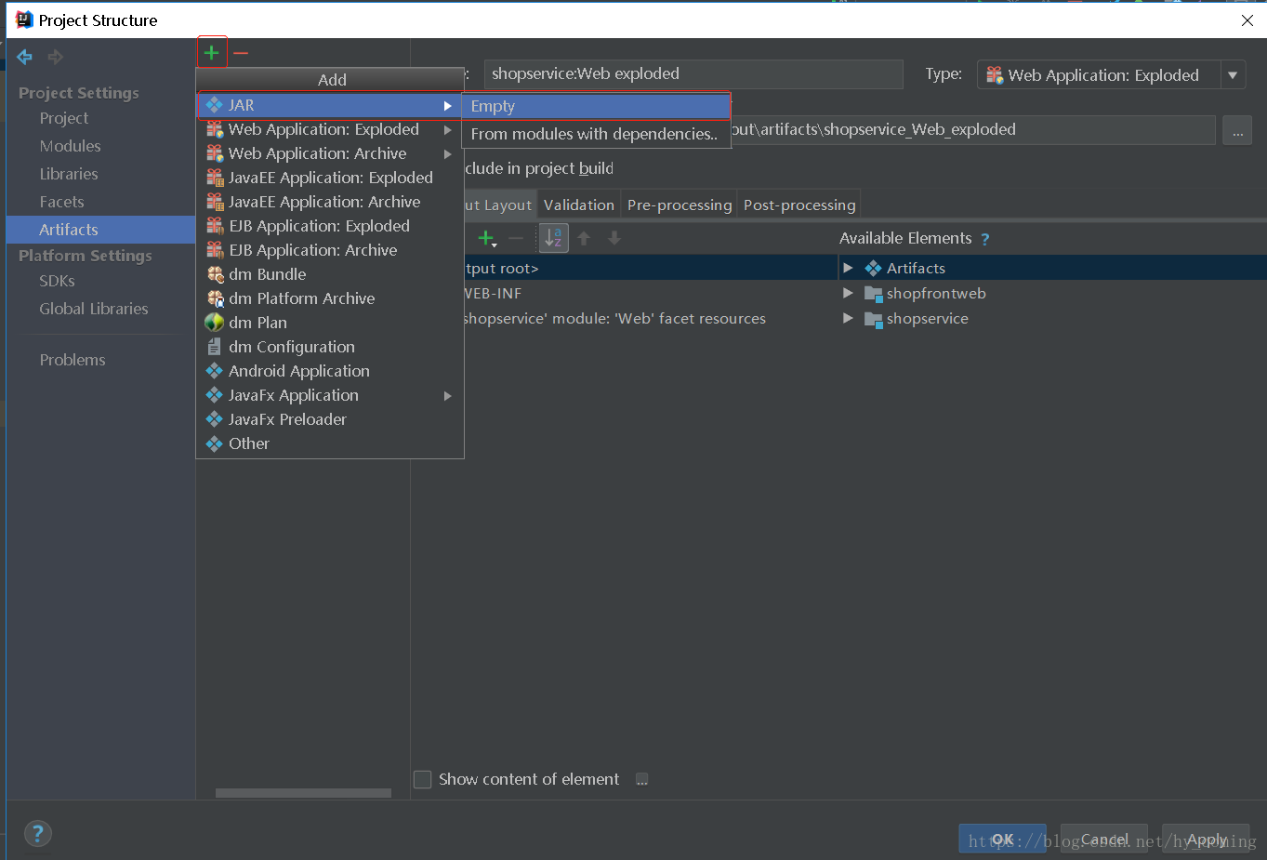
再次点击下面的加号添加你需要的打入jar包的内容，一般都是编译就得class文件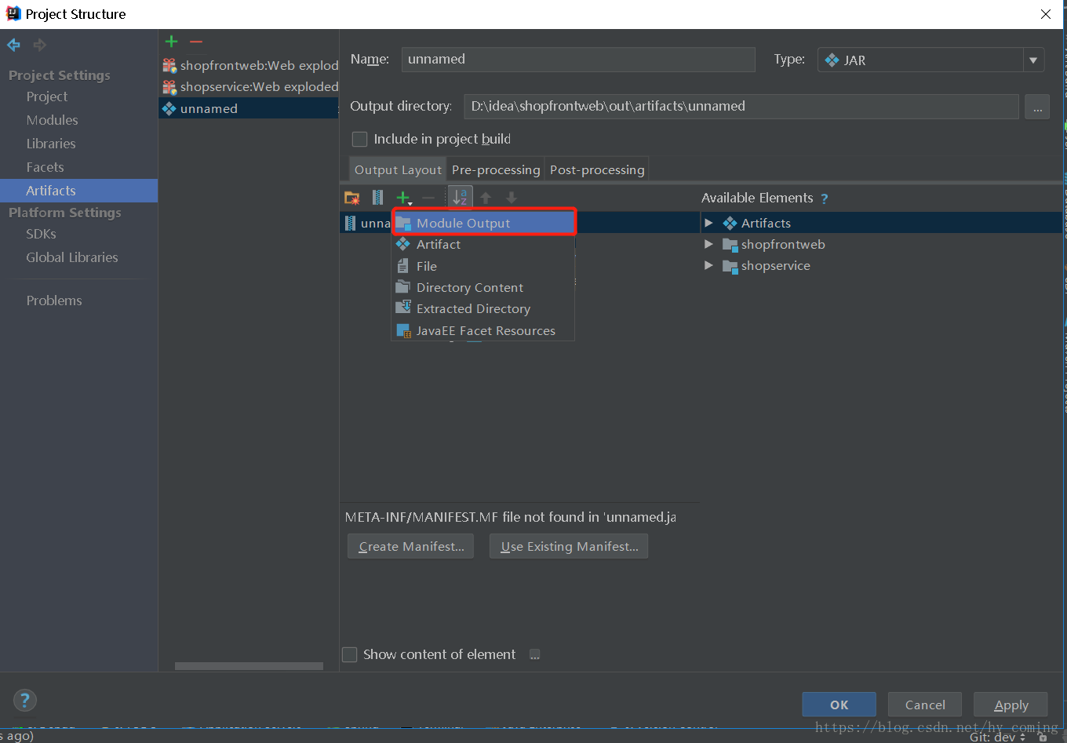
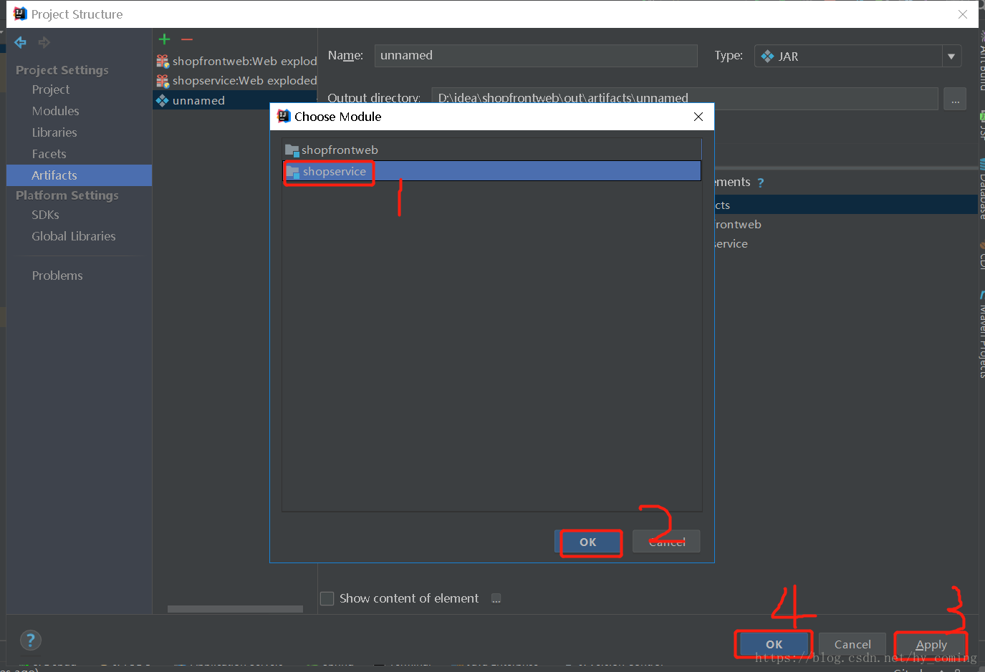
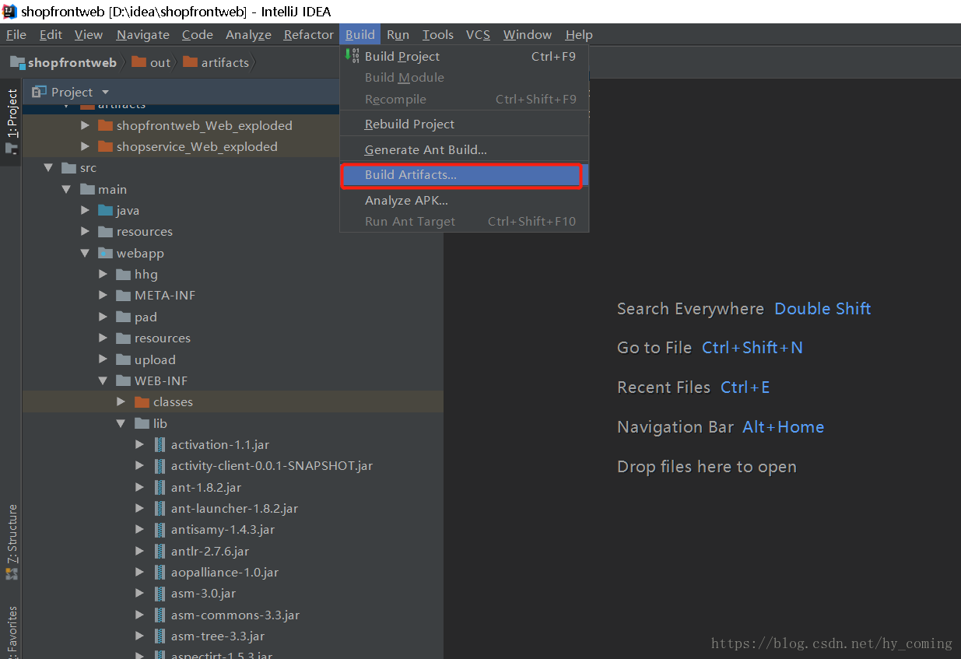
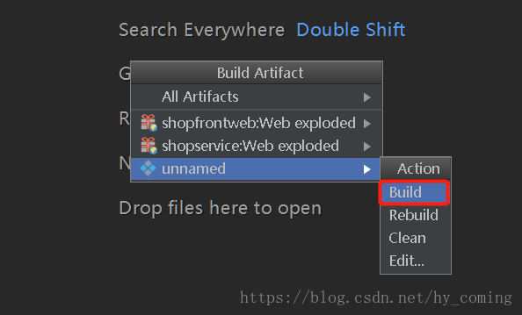
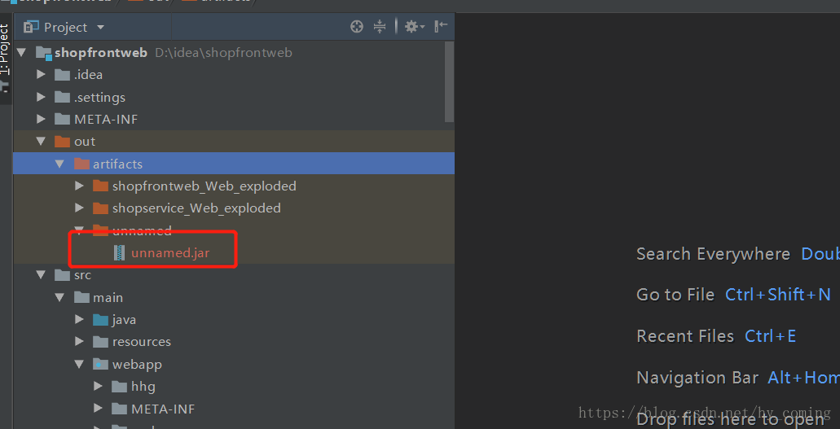
ok，结束。

